|  |  |  |
| --- | --- | --- |
|  | Votre contact : Marion  Votre référence : 25747 | marion@zen-fr.com  02.53.35.70.28 |

|  |
| --- |
|  |

REVE DE SRI LANKA

12 JOURS / 09 NUITS

Le Sri Lanka présente un camaïeu de verts : vert tendre du riz qui lève, vert plus soutenu des bambous, vert émeraude des palmiers. Cette terre, dite “heureuse” ou “resplendissante”, ressemble à une perle tombée de la péninsule indienne. Son charme tient à ses pierres précieuses, à ses mers poissonneuses, à ses plages de rêve, à la fraîcheur de ses hautes terres – et à son passé glorieux. Au patrimoine du Sri Lanka figurent d’antiques cités, de paisibles sanctuaires, des bouddhas empreints de sérénité et de compassion… réveillés parfois par des souvenirs de l’ère britannique, tels ces ventilateurs qui tournent au-dessus de vos têtes dans les vieux hôtels ou les senteurs qui émanent d’une réconfortante tasse de thé de Ceylan.

LES ETAPES

**Jour 01 : PARIS**  **COLOMBO**

Lundi 10 novembre 2025

**Jour 02 : COLOMBO / MELSIDIPURA / SIGIRIYA (140 km - env. 3h30)**

Mardi 11 novembre 2025

**Jour 03 : SIGIRIYA / POLONNARUWA / SIGIRIYA (env. 2h30 aller-retour)**

Mercredi 12 novembre 2025

**Jour 04 : SIGIRIYA / HIRRIWADUNA / SIGIRIYA (35 km - env. 1h aller-retour)**

Jeudi 13 novembre 2025

**Jour 05 : SIGIRIYA / DAMBULLA / MATALE / KANDY (120 km - env. 3h)**

Vendredi 14 novembre 2025

**Jour 06 : KANDY / PINNAWELA / PERADENIYA / KANDY (82 km - env. 2h)**

Samedi 15 novembre 2025

**Jour 07 : KANDY / PLANTATION DE THE (80 km - env. 3h) / NUWARA ELIYA / NANUOYA / HAPUTALE (2H30 EN TRAIN)**

Dimanche 16 novembre 2025

**Jour 08 : HAPUTALE / UDA WALAWE (86 km - env. 2h45)**

Lundi 17 novembre 2025

**Jour 09 : UDA WALAWE / GALLE / KOGGALA (145 km - env. 2h30)**

Mardi 18 novembre 2025

**Jour 10 : KOGGALA**

Mercredi 19 novembre 2025

**Jour 11 : KOGGALA / COLOMBO (165 km - env. 3h)**  **PARIS**

Jeudi 20 novembre 2025

**Jour 12 : PARIS**

Vendredi 21 novembre 2025

le programme

**Jour 01 : PARIS**  **COLOMBO**

Lundi 10 novembre 2025

|  |
| --- |
| Rendez-vous à l’aéroport des participants à l’aéroport de Paris CDG. |
| Formalités d’enregistrement et d’embarquement. |
| **Envol à destination de Colombo.** |
| Toutes prestations et nuit à bord. |

**Jour 02 : COLOMBO / MELSIDIPURA / SIGIRIYA (140 km - env. 3h30)**

Mardi 11 novembre 2025

|  |
| --- |
| Arrivée à l’aéroport de Colombo et accueil par votre guide local francophone. |
| **Visite du** **village de pêcheurs de Negombo** et découverte de son fameux marché aux poissons. |
| Puis, route vers Sigiriya. |
| **Arrêt en cours de route pour votre déjeuner au Diyadahara Restaurant situé au bord d’un lac, dans le village de Kurunegala.** |
| **Déjeuner sur place.** Arrivée à Sigiriya, accueil et cocktail de bienvenue. |
| **Fin de journée libre pour se reposer.** |
| Dîner et nuit à l’hôtel. |

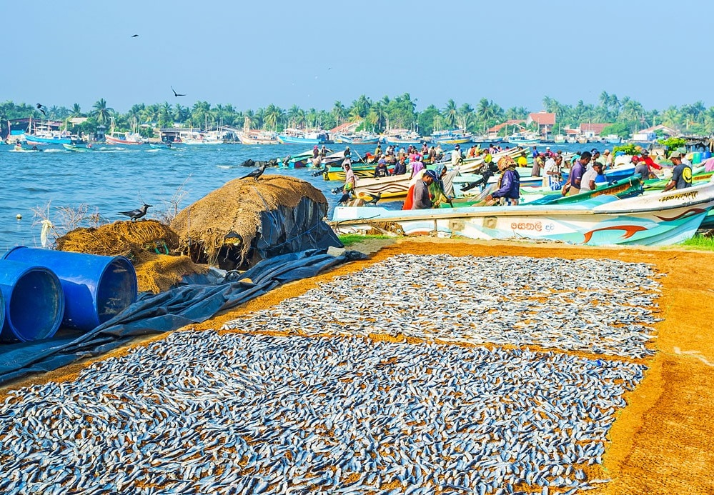

**Jour 03 : SIGIRIYA / POLONNARUWA / SIGIRIYA (env. 2h30 aller-retour)**

Mercredi 12 novembre 2025

|  |
| --- |
| Petit déjeuner à l’hôtel. |
| **Visite du Rocher du Lion à Sigiriya.** |
| Perchée à 370 m et accessible grâce à 1100 marches, au sommet d’un rocher de pierre rouge qui domine un ensemble harmonieux de jardins dessinés au Vème siècle, la citadelle de SIGIRIYA est classée par l’Unesco depuis 1982. Une partie du rocher conserve le joyau de la peinture sri lankaise : les portraits de vingt et une demoiselles, dont les couleurs délicates ont gardé tout leur éclat depuis 1 500 ans. |
| Sur le Mur Miroir en vis-à-vis, des graffitis tracés entre le VIe et le XIIIème siècle rendent hommage à leur grâce. Nid d’aigle d’un roi parricide, Kasyapa, le palais du sommet est desservi par un étroit escalier qui se faufile entre les pattes géantes d’un lion. Kasyapa, avide de pouvoir, destitua son père, le roi Dhatusena pour prendre sa place puis l’emmura vivant et chassa son frère Mugalan. Il régna sur cette citadelle qu’il fit construire en haut d’un rocher pour la rendre imprenable. Kasyapas, grand mécène, invita les plus grands artistes de l’époque à sa cour, à qui l’on doit la fresque des Demoiselles. |
| **Dégustation de fruits frais.** |
| **Départ vers** **Polonnaruwa**, ancienne capitale du XIIème siècle. |
| Déjeuner au restaurant. |
| **Visite du site de Polonnaruwa en tuk tuk** avec ses ruines impressionnantes et son gigantesque Bouddha de 14m de long, sculpté à même le roc, et de **son musée.** |
| Polonnaruwa succéda au Xème siècle à Anuradhapura dans le rôle de capitale Elle ne le fut que pendant deux siècles, mais ses vestiges s’étendent sur 15 km2 et figurent au patrimoine de l’Unesco depuis 1982. Outre le palais royal et ses dépendances, plusieurs temples et monastères ont été mis au jour : l’immense Alahena Pirivena (80 ha), les quatre statues rupestres de Bouddha du Gal Vihara et le Tivanka Pilimage aux fragiles peintures murales. |
| Édifiés sur une terrasse monumentale à la gloire de la plus précieuse des reliques du monde bouddhiste, la Dent de Bouddha, aujourd’hui conservée dans son temple de Kandy, le Vatadage et cinq autres constructions religieuses composent un ensemble architectural unique au monde. |
| Retour à l’hôtel. |
| Dîner et nuit à l’hôtel. |

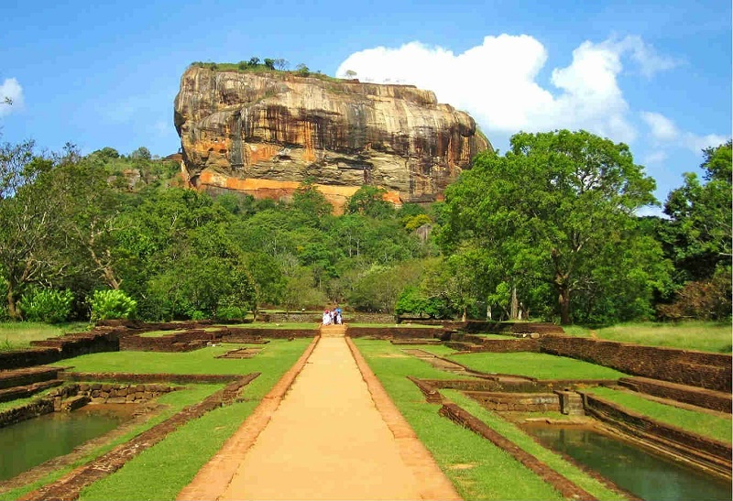

**Jour 04 : SIGIRIYA / HIRRIWADUNA / SIGIRIYA (35 km - env. 1h aller-retour)**

Jeudi 13 novembre 2025

|  |
| --- |
| Petit déjeuner à l’hôtel. |
| Ce matin, immersion dans la vie rurale sri-lankaise à **la découverte d’un village et de la campagne environnante.** |
| L’aventure commencera par **un trajet à pied** le long d’un beau chemin (30 mn) jusqu’au **lac que vous découvrirez en bateau** (30 mn). |
| Retour au village où l’on vous présentera les outils et les techniques utilisées pour la préparation des repas. |
| **Déjeuner sur place chez l’habitant, à la « sri-lankaise »** : votre repas sera servi dans une feuille de bananier et vous aurez pour seul couvert votre main ! Les plats typiques élaborés par les femmes du village seront un régal pour vos papilles ! |
| Retour à l’hôtel. |
| Promenade dans les plantations entourant l’hôtel jusqu’au village, **visite de la petite pagode** et **rencontre avec un moine** qui remettra un petit bracelet après sa bénédiction. |
| Retour à l’hôtel. |
| Dîner et nuit à l’hôtel. |

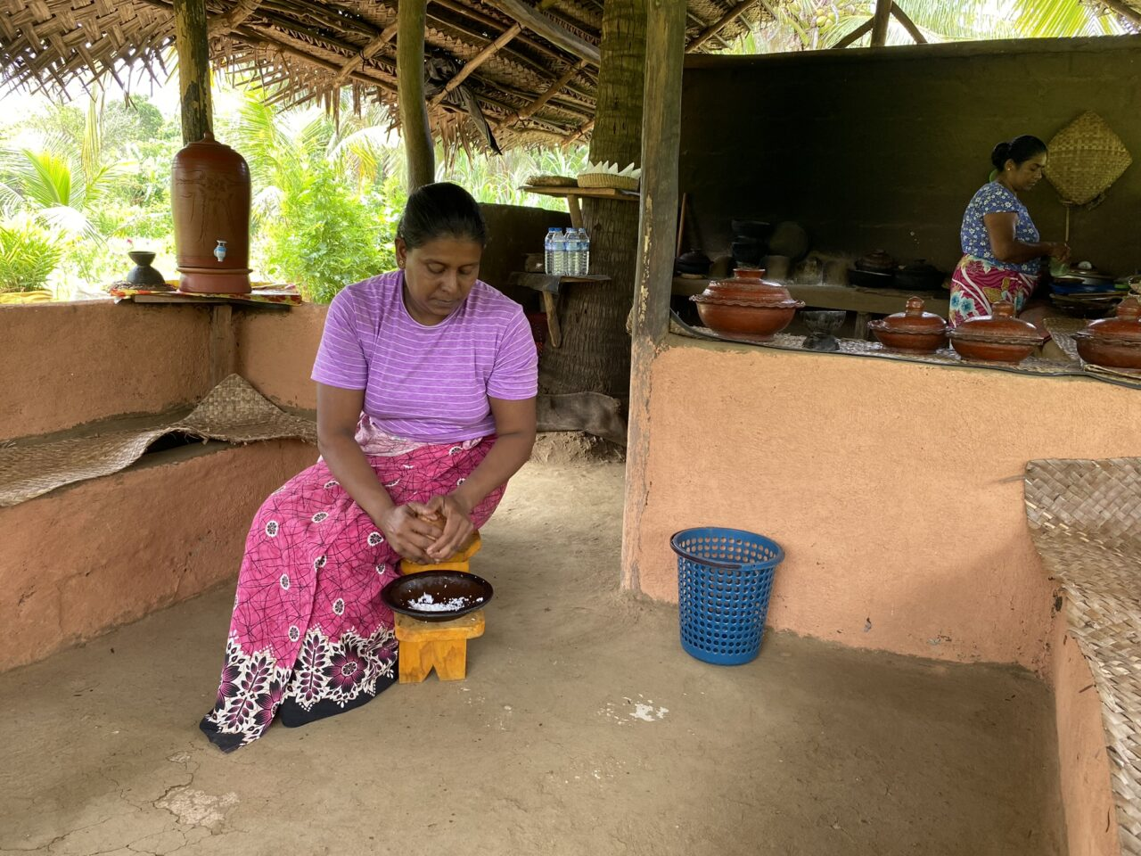

**Jour 05 : SIGIRIYA / DAMBULLA / MATALE / KANDY (120 km - env. 3h)**

Vendredi 14 novembre 2025

|  |
| --- |
| Petit déjeuner à l’hôtel. |
| Départ pour **Dambulla;** |
| Visite de l’imposant **temple troglodyte de Dambulla**, dont les cinq grottes qui rassemblent 150 bouddhas. |
| Également répertorié par l’Unesco depuis 1991, le Temple d’Or de Dambulla est un monastère rupestre, dont les cinq grottes sanctuaires sont entièrement ornées de peintures murales bouddhiques, exécutées au XVIIIe s. Toute de vermillon et d’ocre, cette chatoyante composition recouvre 2100 m². |
| **Route vers** **Matale**. |
| **Visite d’une fabrique de batiks et de sculptures sur bois.** |
| **Arrêt à Nalanda Gédigé,** petit temple d’inspiration dravidienne, une belle halte dans cet ancien lieu de culte hindou. |
| Visite d’**un jardin d’épices,** qui vous permettra de découvrir tous les arômes connus de l’île, telle la cardamome, la vanille, la cannelle, le cacao, le café, les feuilles de curry, la noix de muscade, le curcuma, la coriandre, etc… Les produits cultivés dans le jardin sont utilisés pour la cuisine mais aussi pour la création de soins de beauté et de remèdes médicinaux. |
| **Dégustation de thé aux épices et petit massage (10mn) avec les produits naturels fabriqués sur place.** |
| **Démonstration de la préparation du mélange d’épices formant le curry “à la sri lankaise”.** |
| **Savourez un délicieux et copieux déjeuner dans les rizières, concocté avec les épices et produits du jardin.** |
| Reprise de la route vers Kandy. Arrivée et  **du Temple de la dent de Bouddha**. Ce temple abrite une très sainte relique pour les bouddhistes (une molaire du Bouddha). Cette précieuse relique, enfermée dans 7 cloches d’Or, fut apportée au Ceylan au XVIème siècle. Elle fut sauvée des mains des Portugais qui disent l’avoir brûlée à Goa. Chaque année depuis 1774, au mois de juillet, on célèbre ici la grande fête de la Perahera, au cours de laquelle une procession de 60 à 100 éléphants magnifiquement ornés, précédés de troupes de danseurs et de musiciens masqués, défilent la nuit à travers les rues de la ville à la lumière des torches. |
| Vous pourrez aussi **assistez à la cérémonie religieuse au Temple de la Dent, un panier avec 3 fleurs de lotus vous sera remis pour offrande dans le temple.** |
| Transfert et installation à l’hôtel. **Cocktail de bienvenue.** |
| Dîner et nuit à l’hôtel. |

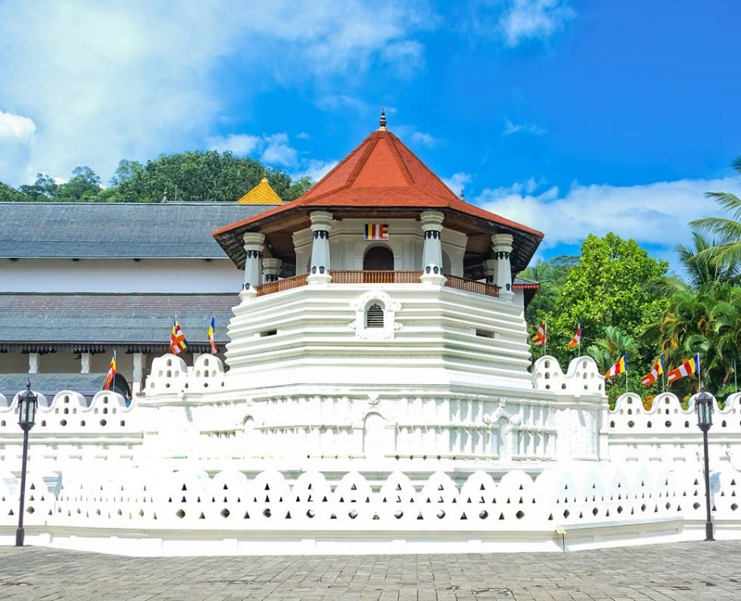

**Jour 06 : KANDY / PINNAWELA / PERADENIYA / KANDY (82 km - env. 2h)**

Samedi 15 novembre 2025

|  |
| --- |
| Petit déjeuner à l’hôtel. |
| Le matin, visite d’un atelier de **fabrication de pierres précieuses**. Transfert de l’hôtel à l’atelier en Tuk Tuk. |
| Puis, départ pour **Pinnawela pour la visite de l’orphelinat des éléphants.** |
| Sur les rives de la maya oya, le gouvernement à ouvert un orphelinat d’elephants. Abandonnes par leurs parents en raison de la déforestation, les elephanteaux sont recueillis dans ce centre tres reputé qui compte environ une quarantaine de pensionnaires dont une vingtaine de bebes trouves blesses ou abandonnes dans les jungles du pays. |
| Déjeuner dans un restaurant local avec la vue sur le spectacle des éléphants en baignade dans la rivière au bord du restaurant. |
| Continuation pour **Peradeniya** et visite de son célèbre **Jardin Botanique**, qui est l’un des plus beaux au monde. |
| Les jardins botaniques de Peradeniya se trouvent à 6 km de Kandy. Avant l’arrivée des Anglais, c’était un parc royal, aujourd’hui c’est le jardin botanique le plus vaste du Sri Lanka, couvrant 60 ha aménagés dans une boucle de la Mahaweli Ganga. Il contient entre autres une superbe collection d’orchidées et une belle allée de palmiers plantés en 1950. L’une des principales attractions est le gigantesque figuier de Java, se trouvant sur une grande pelouse de 1600 m². |
| En fin d’après-midi, vous assisterez à un **spectacle de danses kandyennes** haut en couleurs ! Le spectacle finira par une incroyable marche sur le feu ! |
| Dîner et nuit à l’hôtel. |

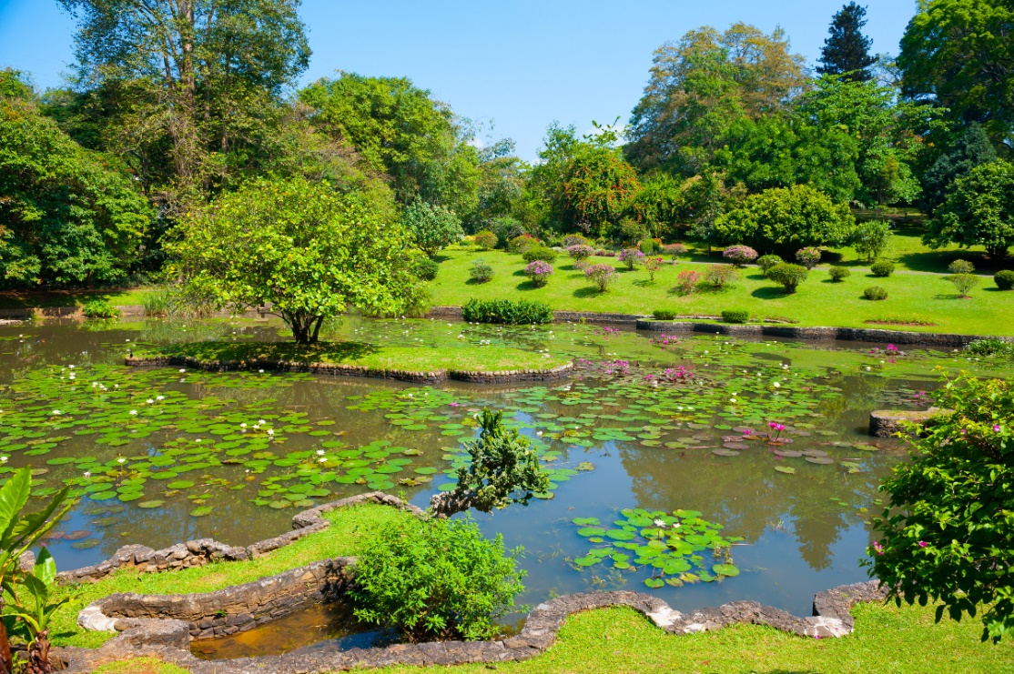

**Jour 07 : KANDY / PLANTATION DE THE (80 km - env. 3h) / NUWARA ELIYA / NANUOYA / HAPUTALE (2H30 EN TRAIN)**

Dimanche 16 novembre 2025

|  |
| --- |
| Petit déjeuner à l’hôtel. |
| **Départ vers Ramboda.** |
| Tout au long de la route, vous découvrirez les **plantations de thé**, les vêtements multicolores des femmes cueillant le thé dans cette région au climat frais et vivifiant, inconnu en quelque autre lieu du Sri Lanka, le vert brillant des arbustes et de magnifiques cascades. |
| **Arrêt dans une plantation de thé et découverte des différentes étapes de fabrication. Vous pourrez y déguster et acquérir de nombreuses variétés de thé.** |
| **Compétition de cueillette de thé pour ceux qui le souhaitent (env. 30 mn).** |
| Déjeuner dans un restaurant local. |
| **Arrêt photo aux chutes de Ramboda.** |
| **Arrivée à Nuwara Eliya et visite rapide de la ville.** |
| Puis, transfert à la gare de Nanuoya où vous embarquerez à bord d’un **train local pour Haputale** pour effectuer un magnifique parcours de 2h00 au milieu des rizières |
| Arrivée à Haputale, promenade dans le bazar et installation à l’hôtel. **Cocktail de bienvenue.** |
| Dîner et nuit à l’hôtel. |

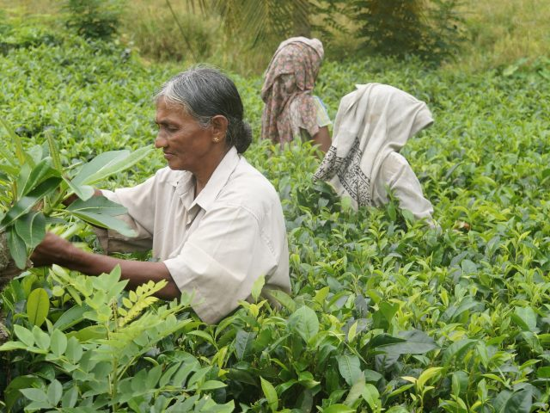

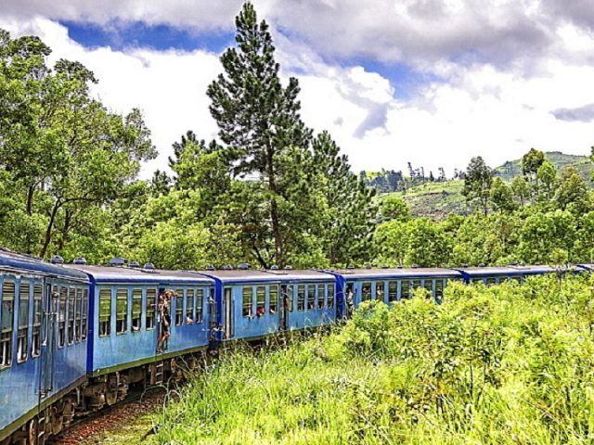

**Jour 08 : HAPUTALE / UDA WALAWE (86 km - env. 2h45)**

Lundi 17 novembre 2025

|  |
| --- |
| Petit-déjeuner à l’hôtel. |
| **Départ pour Uda Walawe**, probablement le meilleur site d’observation des processions d’éléphants sauvages. |
| Arrêt pour visiter **Buduruwagala**, ancien temple bouddhiste, où vous pourrez **admirer un bouddha de 15 mètres** de haut au milieu d’un bel ensemble de statues monumentales sculptées dans la roche, |
| **Continuation pour le Parc National d’Uda Walawe**, qui s’étend sur 30 821 ha. La route surplombe la jungle d’un côté et l’immense réservoir de l’autre. |
| Arrivée pour le déjeuner. |
| **Safari 4×4 dans le parc à la découverte des animaux.** Selon votre chance, vous pourrez apercevoir des éléphants, qui seraient au nombre de 500 dans ce parc soit 10% de l’espèce présente au Sri Lanka ; crocodiles, paons, buffles d’eau, varans, singes etc… Le parc abrite aussi de nombreuses espèces d’oiseaux, aux différentes couleurs. |
| **Un cocktail d’arrack, alcool local, vous sera offert.** |
| Retour à l’hôtel. |
| Dîner Barbecue et nuit à l’hôtel. |

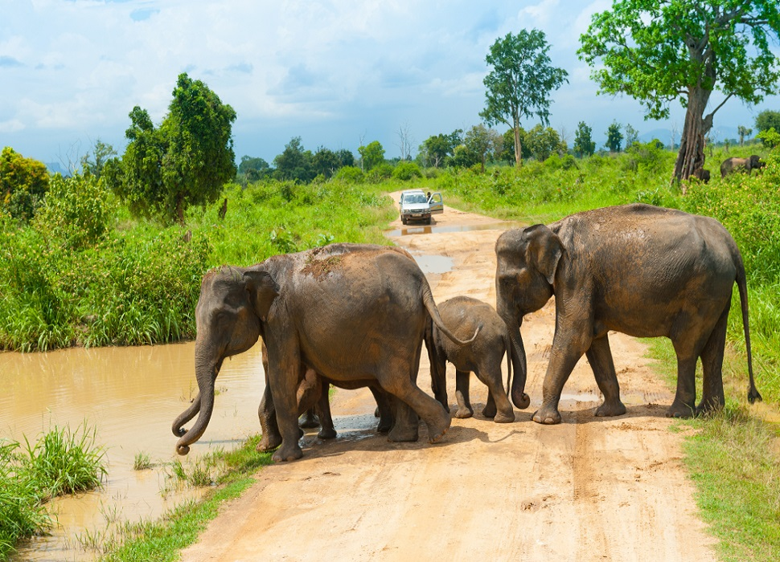

**Jour 09 : UDA WALAWE / GALLE / KOGGALA (145 km - env. 2h30)**

Mardi 18 novembre 2025

|  |
| --- |
| Petit déjeuner à l’hôtel. |
| Départ pour Koggala en passant par Galle. |
| Découverte de **Galle**, la plus hollandaise des villes cinghalaises. Galle fut un port prospère connu depuis l’Antiquité et sa forteresse est une des constructions les plus imposantes de l’île. |
| **Visite du fort, des remparts, de l’église et des maisons coloniales.** |
| Déjeuner au restaurant à Galle. |
| Continuation vers Koggala. |
| Arrivée et installation à l’hôtel. |
| **Après-midi libre pour profiter des installations de l’hôtel et de la plage.** |
| Dîner et nuit à l’hôtel. |

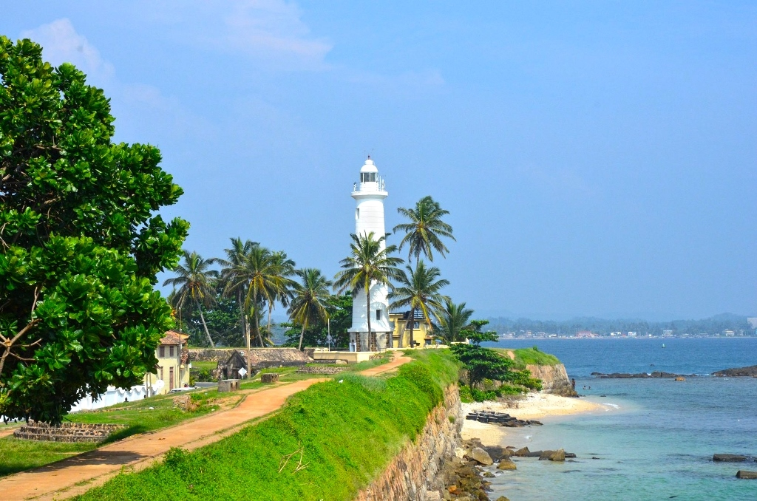

**Jour 10 : KOGGALA**

Mercredi 19 novembre 2025

|  |
| --- |
| Petit déjeuner à l’hôtel. |
| Journée libre en pension complète. |
| Nuit à l’hôtel. |

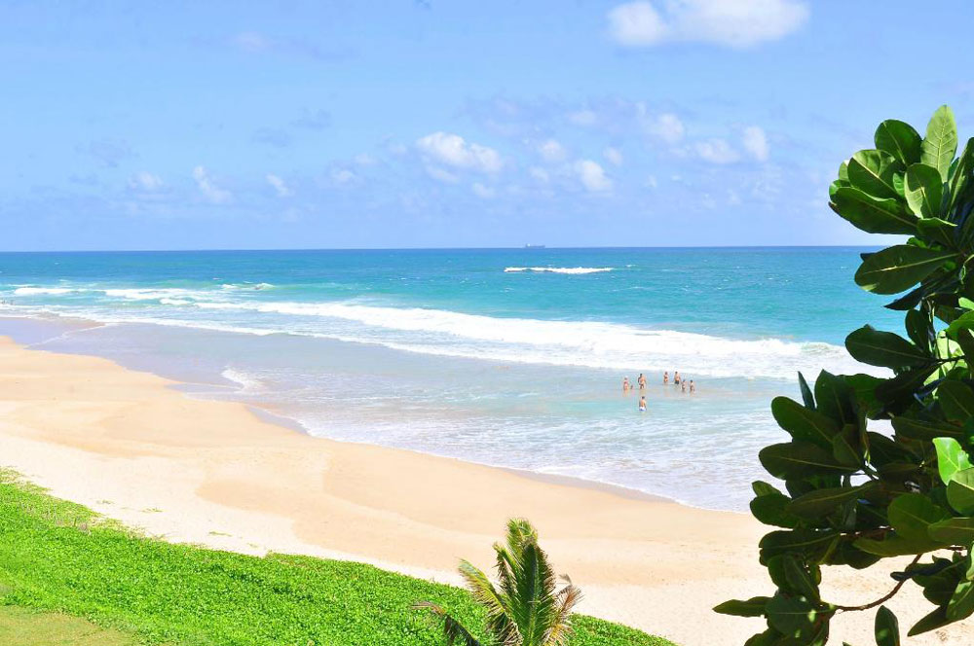

**Jour 11 : KOGGALA / COLOMBO (165 km - env. 3h)**  **PARIS**

Jeudi 20 novembre 2025

|  |
| --- |
| Petit déjeuner à l’hôtel. |
| **Matinée libre pour profiter de la plage et des installations de l’hôtel.** |
| Libération des chambres en fin de matinée. |
| Déjeuner à l’hôtel. |
| Puis, départ pour **Colombo.** |
| Arrivée en ville. **City-tour avec le quartier animé de Pettah où se trouve le bazar et le centre historique en bord de mer.** |
| **Dîner au restaurant à Colombo.** |
| Selon l’horaire de vol, transfert à l’aéroport. |
| Formalités d’enregistrement et d’embarquement et **envol à destination de Paris.** |
| Toutes prestations et nuit à bord. |

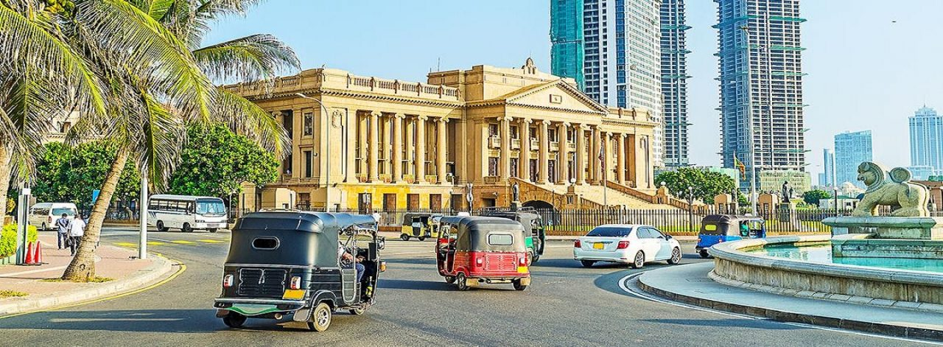

**Jour 12 : PARIS**

Vendredi 21 novembre 2025

|  |
| --- |
| **Arrivée à Paris CDG.** |
| Fin de nos prestations. |

hôtels NORMES LOCALES (ou similaires)

|  |  |  |
| --- | --- | --- |
| VILLE | HOTEL | TYPE DE CHAMBRE |
| SIGIRIYA | Sigiriya Village 4* | Supérieure |
| KANDY | Earl's Regent 4* | Deluxe |
| HAPUTALE | Olympus Plaza 3* | Deluxe |
| UDA WALAWE | Athgira River Camp (Charme) | Tente |
| KOGGALA | The Long Beach Resort 4* | Deluxe |

devis estimatif n°25747

A l'attention de GIR

Devis réalisé le : 02/10/2024

Date d'option aérienne :

Devis estimatif « REVE DE SRI LANKA »

|  |  |
| --- | --- |
| Minimum 10 participants  Maximum 16 participants | Période : Du 10 au 21 Novembre 2025 |
| Base double / twin | 2 155€ / personne |
| Tarif si réservation avant le 31/01/2025 | 1 999€ / personne |

Tarifs commissionnés à 15% sur le HT et sous réserve de disponibilités au moment de la réservation.

* nos prix comprennent :

– Les vols internationaux réguliers Paris / Colombo / Paris sur la compagnie Emirates via Dubaï (en classe économique)

– Les taxes aériennes : 178 € à ce jour

10NOV CDGDXB 1425 0015+1

11NOV DXBCMB 0240 0825

20NOV CMBDXB 2205 0105+1

21NOV DXBCDG 0320 0800

– Tous les transferts et le transport en autocar climatisé pendant tout le circuit

– L’hébergement en chambre double/twin, dans les hôtels mentionnés ci-dessus (ou similaires), avec les petits déjeuners

– Les repas comme mentionnés au programme

– Les services d’un guide francophone pendant toute la durée du circuit

– Toutes les visites, entrées et excursions mentionnées dans le programme

– L’assistance de nos correspondants locaux sur place

* NOS PRIX NE COMPRENNENT PAS :

– Le supplément chambre individuelle à 410€ / personne

– Les frais de visa Sri Lanka

– Les repas mentionnés “libres” dans le programme et les boissons lors des déjeuners et dîners

– L’attribution des sièges sur les vols internationaux (en fonction des compagnies aériennes)

– Les pourboires (guides, chauffeurs, porteurs…) et les dépenses à caractère personnel

– Les assurances : nous consulter

– Tout ce qui n’est pas mentionné dans “nos prix comprennent”